Actividad de reconocimiento 3: Fenómenos de la materia
- Señale el nombre de los siguientes cambios de estado • De agua líquida a vapor de agua: Vaporización
  - De cobre solido a cobre liquido: Fusión
  - De oxigeno gaseoso a oxigeno liquido: Condensación
  - De azufre líquido a azufre solido: Solidificación
- Marque con una X la respuesta que considera correcta:
  - El punto de ebullición es:
    - Una temperatura X
    - N estado físico
    - Una reacción química
    - iv. Un cambio de estado
  - La evaporación es una de las formas de la:
    - Licuación
    - Sublimación
    - Condensación iv.
    - Vaporización X
  - Cuando dos sustancias se unen para formar una nueva sustancia, se trata de:
    - Un fenómeno físico
    - Un cambio de estado
    - Un fenómeno químico X
    - iv. Una transformación transitoria
- En base a la siguiente tabla

SUSTANCIAS | Punto de ebullición (°C) | Punto de Fusión (°C)
Plomo | 1.62 | 328
Aluminio | 1.270 | 660
Sal de mesa | 1.465 | 808
Mercurio | 357 | -38.9
Hidrogeno | -252 | -259
Indique: a 300°C ¿Qué sustancias se encuentran en estado:
- Solido: Es plomo, aluminio y sal
- Liquido: Mercurio
- Gaseoso: Hidrógeno

- Analice la siguiente reacción química:
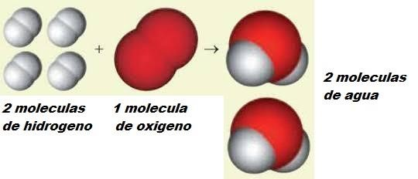
Indique
  - ¿A qué clase corresponde?: Pertenece a una combinación química
  - ¿Por qué?: Por qué dos sustancias se unen y crean una nueva

- De cuatro ejemplos de fenómenos físicos
Evaporación de agua.
Fundición de hierro.
Roptura de un vaso de vidrio.
Disolución de azúcar en el agua

- Al someter una sustancia solía a la acción del calor se obtienen otras dos diferentes, una sólida y otra gaseosa:
    - ¿A qué clase de reacción química corresponde? Corresponde ala descomposición química.
    - Justifique Pertenece ala composición química por qué ya que a partir de una sustancia, se obtiene dos sustancias diferentes.
- En los siguientes grupos de expresiones relacionadas entre si, se encuentra una “intrusa”
En cada caso señale cual es la expresión intrusa y luego indique cual es la relación que existe entre las demás:
    - Descomposición – combustión – sublimación – oxidación – combinación Expresión intrusa: Combinación
Relación: procesos físicos y químicos

    - Oxidación del hierro – Fusión del cobre – Combustión de la leña – Fermentación de la Uva – Fotosíntesis Expresión intrusa: fotosíntesis
Relación: fenómeno físicos y químicos

    - Fusión – Evaporación – Solidificación – Combinación - Ebullición
Expresión intrusa: combinación
Relación: cambios de estado

    - Descomposición del mármol – Rotura de un vidrio – Evaporación del agua – Sublimación de la naftalina – Reflexión de la luz Expresión intrusa: combinación
Relación cambio de estado

- Cuando una sustancia es sometida a la acción del calor puede ocurrir que:
    - Pase de solido a liquido
    - Se forme una nueva sustancia
    - Entre en combustión
    - Se dilate
    - Se evapore
    - Hierva
Indique colocando la letra de cada ítem, cuales son:
Fenómenos físicos: A,D,C
Fenómenos químicos: B,F,E

